1、注册 登陆

自定义界面

接口:

参数: 手机号、密码

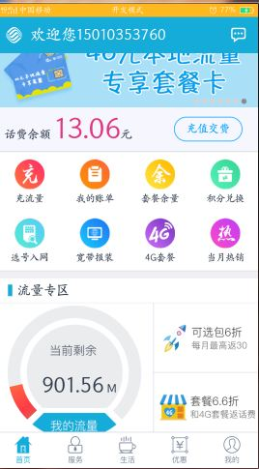

首页

参数：手机号

返回值：话费余额/流量余额 在网络获取

成功 1

失败 0

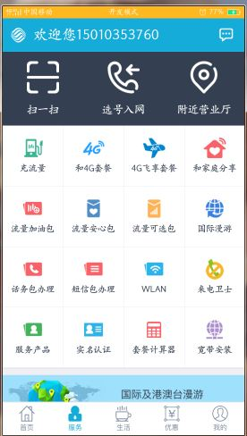

点击流量可选包跳转

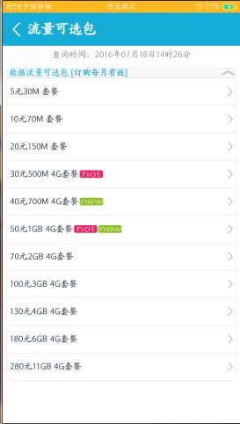

套餐接口

参数:无

返回值：各类套餐

成功 1

失败 0

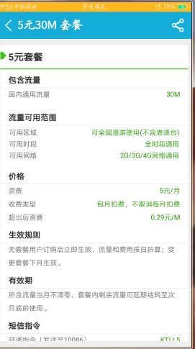

套餐接口

参数:套餐名

返回值：详情

成功1

失败 0

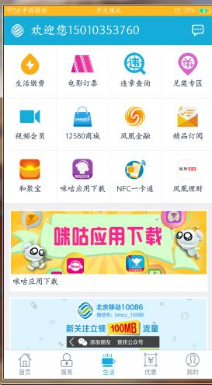

接口：

参数: 无

返回值：图片+文字

成功；1

失败；0

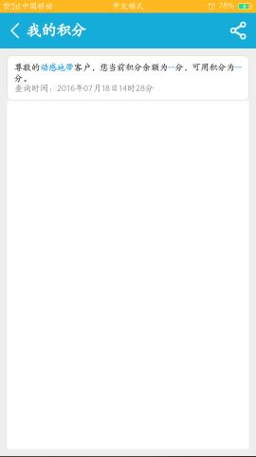

聚合接口：积分接口

参数：用户名

返回值：卡类型、地址、手机号

用户详情页